Консультация для родителей
«Развитие любознательности детей дошкольного возраста»

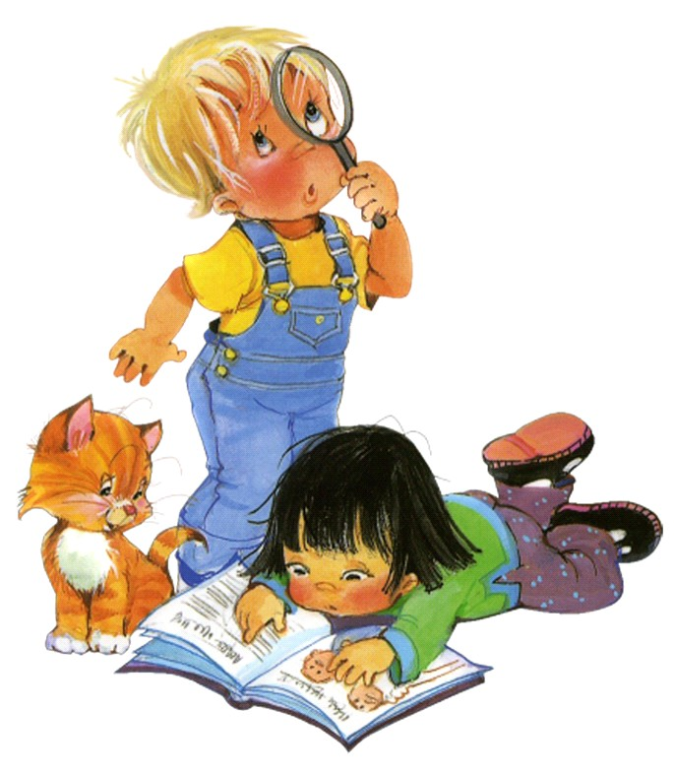

МДОУ «Детский сад №14»
Воспитатель: Дидус Людмила Сергеевна

Какого ребенка мы называем любознательным? В Толковом словаре
С.И. Ожегова можно прочитать: «Любознательный – склонный к приобретению новых знаний, пытливый». Основой любознательности является познавательная, исследовательская активность детей, удовлетворение которой во многом и будет определять пытливость детского ума, его интерес к знанию. Как родители могут помочь этому процессу? Во-первых, необходимо знать факторы, от которых зависит развитие любознательности. К ним относятся эмоциональное самочувствие ребенка, особенности его познавательного развития, среда, которая окружает ребенка дома (здесь имеется в виду игрушки, игры, книжки, а также стиль взаимодействия родителей с ребенком).
Долгое время малыш не в состоянии ничего себе представить: игрушка, спрятанная у него на глазах, для него исчезает навсегда. Однако наступает пора, и все меняется. Ребенок начинает понимать, что спрятанная игрушка не исчезла. Это изменение означает, что мир для малыша удвоился: один стоит перед его глазами, дает о себе знать звуками, запахами, прикосновениями. Другой, внутренний, психический существует как представление, образ. Этот мир полностью принадлежит ребенку. Это рождение внутреннего мира приходится на возраст 3-4 года. Для неокрепшей психики 3-4-х летних детей появление представлений – огромная нагрузка, воспринимать легче, чем представлять. На этом этапе необходимо осторожно стимулировать познавательное развитие ребенка, не форсировать события, проявлять терпение, давать возможность ребенку заниматься привычными играми, делами. Что можно использовать для развития познавательной активности детей этого возраста? Необходимо увеличить доступную детям «территорию познания».
• Это могут быть различные прогулки, на которых Вы рассматриваете окружающие предметы, наблюдаете за явлениями природы (листопад, как блестит лужа, капли дождя на стекле ит.д.), побуждаете ребенка задавать вопросы, вопросы – это «выходы» познавательной активности (принимаете любые версии его ответов). Важно, чтобы дети хотели задавать вопросы и умели это делать.
• Хорошо, ели Вы предлагаете ребенку познавательные сказки. Например, вышла однажды тучка погулять. Посмотрела вниз, увидела желтую траву, деревья без листьев и заплакала. Так пошел осенний дождик. (Вы можете придумывать такие сказки сами или использовать уже готовые.Покупая книжки малышу, обратите внимание именно на познавательные серии).
• Отгадывание загадок (важно, чтобы загадки и развивали и веселили): отгадать воображаемый предмет, действие, назначение предмета и т.д.
• Комментирование и разбор путаниц (использовать книжки, придумывать словесные путаницы самим). Например, Вы показываете малышу картинку, на которой собака сидит на дереве, а петух – в будке: « Что здесь перепутано?»
• Рисовать с ребенком проблемные ситуации. Например, Вы рисуете девочку, которая вышла погулять; рассказываете об этом ребенку. Далее: «Светило солнышко, вдруг пошел дождь» (рассказ сопровождаете рисунком). «Интересно, когда капли дождя падали на землю, что происходило?» (Примеры ответов детей из наших занятий:«Становилась грязь», «Лужи стали», «Выросли цветы», «Листочки стали»). Второй вариант проблемной ситуации в этом примере: «Как помочь девочке добраться сухой до дома?» (Варианты ответов – нарисовать зонтик, плащ с капюшоном и др.).
Появление представлений создает благоприятные условия для развития внешней и внутренней речи, для развития мышления. Ребенок 4-5 лет играет не только с кубиками, но и с мыслями. Мысль, слово и дело так сливаются в сознании ребенка, что собственная неумелость огорчает его до слез. Интуитивно он чувствует, что для творчества необходима только радость и он добывает ее любыми способами, даже незаконными. Например, сделав ошибку в речи, он может сказать: «А это Ваня сказал неправильно». Возможность ошибки ему неприемлема – он же знает, как надо, значит, он не мог ошибиться. Возраст 4-5 лет – возраст почемучек. Именно в этом возрасте наблюдается любовь к игре словами, перевертышам. Как помогать ребенку на этом этапе? Будьте внимательными, благодарными, заинтересованными слушателями; поддерживайте самооценку малыша; радуйтесь вместе с ним, будьте для него интересным партнером. Важно знакомить ребенка с предметами, явлениями, событиями, которые находятся за пределами его непосредственного восприятия и опыта.
• Например, для мальчиков, которые любят играть с машинками, можно рассказать сказку об автомобиле, где в занимательной и доступной форме дается информация об устройстве автомобиля; подобрать картинки о разных авто, книжки-разукрашки и т.д. Тем самым поддерживается интерес ребенка, расширяются его познавательные устремления. Помните: дети готовы познавать то, к чему относятся благосклонно, положительно.
• Можно использовать рассказы из реальной жизни, но давать возможность для творчества, фантазии детей. Например: «Ты видишь вон тот дом? (показываете ребенку на дом вдалеке) За этим домом есть игровая площадка. Знаешь, что на ней?...» За этим домом могут быть – парк, гаражи, интересное дерево и т.д.
• Использовать путаницы, нелепицы, загадки, рисование проблемных ситуаций.
• Поощрять создание детских «коллекций», помогать их пополнять.
У шестилетнего ребенка уже накоплен индивидуальный опыт, это большое богатство, но в нем надо разобраться. Вот и обращается психическая активность ребенка внутрь (развитие пятилетнего ребенка как бы замедляется). «Мысль уходит в подполье». Индивидуальная память и собственное видение мира – вот главное приобретение шестого года жизни. Ребенок начинает задумываться. Нарастают различия между детьми: один лучше двигается, другой читает, третий - лучше знакомится с числами и т.д. После того, как ребенок научился думать и выражать свои мысли вслух и про себя, его память усложняется. Например, пересказывая своими словами, ребенок способен добавлять примеры, пришедшие ему в голову. На этом этапе важно поддерживать рассуждения ребенка, поощрять любые его интеллектуальные решения. Взрослые должны знать, что если ребенок заговорил поздно, если в возрасте 5-6 лет у него сохраняются особенности речевого развития, у него продолжает преобладать деятельность правого полушария. Это значит, что нельзя перегружать ребенка словесными логическими заданиями. Необходимо познавательные устремления детей поддерживать и развивать, используя игры. Их очень много, они разные. (В нашем детском саду каждый родитель может поговорить об этом с педагогами, получить необходимые рекомендации).
Несколько слов хочется сказать об игрушке, так как она является элементом среды, воздействующей на развитие ребенка в целом, в том числе и на развитие его познавательных устремлений.
Игрушка – важная составная часть культуры любого народа. Она служит для забавы и развлечений ребенка и вместе с тем является способом его психического развития. Игрушка несет в себе представления о добре и зле, позволительном и непозволительном, прекрасном и безобразном, безопасном и опасном. Родители современных малышей продолжают находить у своих чад самодельные игрушки или предметы-функционеры, которые отвечают иногда неосознанным, но реальным и очень важным потребностям ребенка. Обычно это камешки, палочки, ракушки и т.д. Наделенные особыми свойствами, связанные с глубокими переживаниями, смыслами, они создают психологическую безопасность ребенку, помогают ему жить.
Поэтому, уважаемые родители, поддерживайте интерес и желание детей действовать с природными материалами (в песке, в луже, в земле, на берегу моря они смогут удовлетворить свои эмоциональные и познавательные потребности). Не ругайте их за испачканную одежду, невозможно исследовать, оставаясь чистым. Лучше привлеките малыша к чистке его костюма.
Важно при выборе игрушки понять, какое послание она несет ребенку. Игрушки с мертвыми лицами, монстры, вампиры, привидения и пауки, мертвецы и скелеты приводят к разрушению целостности психики ребенка, чувствительного к дисгармоничному. В таком состоянии трудно малышу быть исследователем и созидателем. Игрушки с заданной программой побуждают ребенка в игре выполнять только те действия, которые заложены программой. Возможностей для творчества, проявления любознательности нет. Все функции четко и узко заданы. Даже телефон говорит за ребенка.
Таким образом, при выборе игрушек важно понимать, что даст она Вашему ребенку что сформирует: принцип одноразовости, потребительское отношение, комплекс культурной неполноценности или ценностные ориентиры, способствующие нормальному психологическому, физическому, духовному развитию ребенка.

